Балаларды педикулезға қарап тексеру
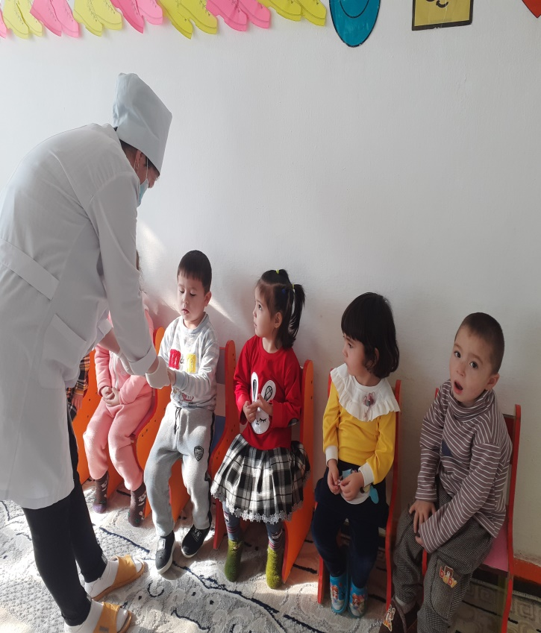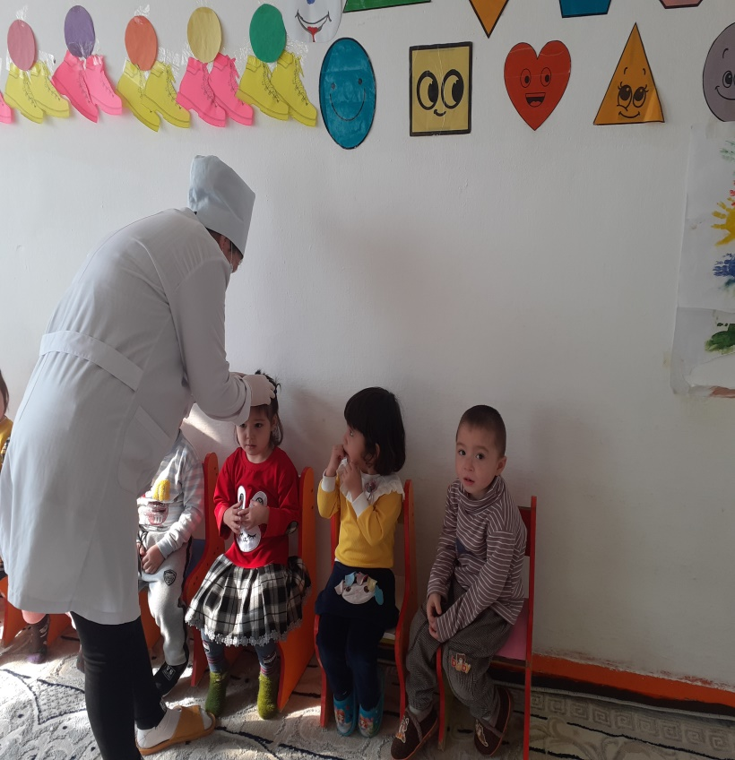
Балаларға ай-сайынғы антропометрия жұмыстарын жүргізу
